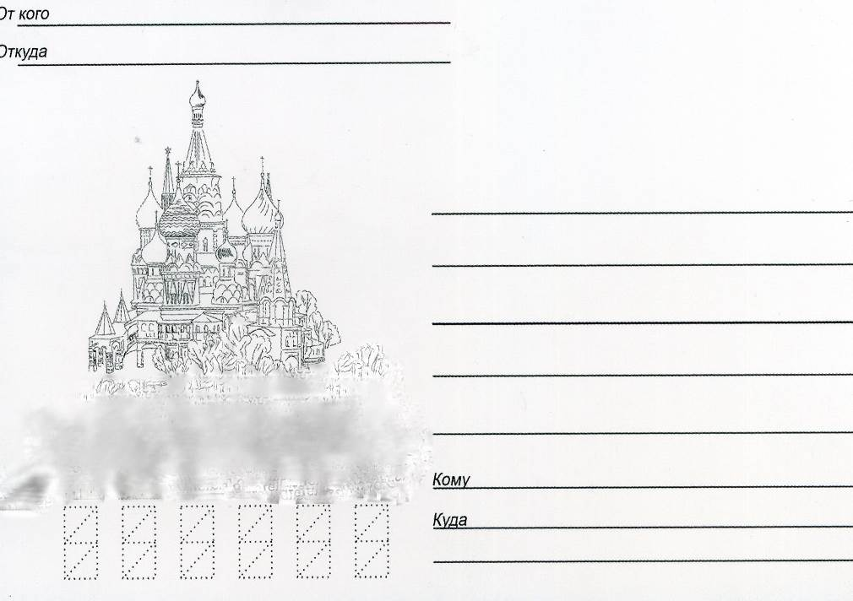




Черемисиновский район образован в 1928 году, в составе Курского округа Центрально-Чернозёмной области, на части территории упразднённого Щигровского уезда Курской губернии.
После решения ЦИК и СНК СССР 23 июля 1930 года о упразднении округов, их непосредственным подчинении областному центру.
В 1934 году район вошёл в состав вновь образованной Курской области

2018 г.
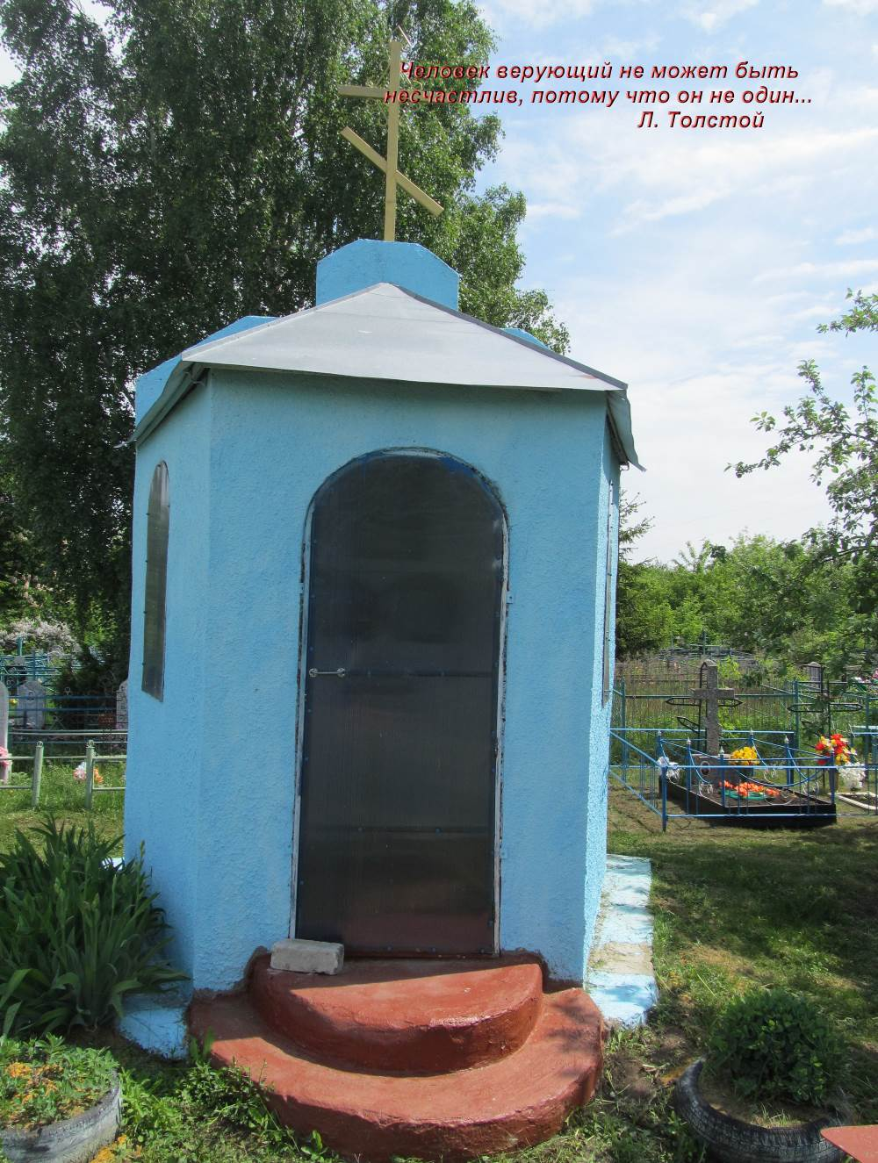
Часовня на месте сторожки церкви Рождества Богородичная.
Год постройки

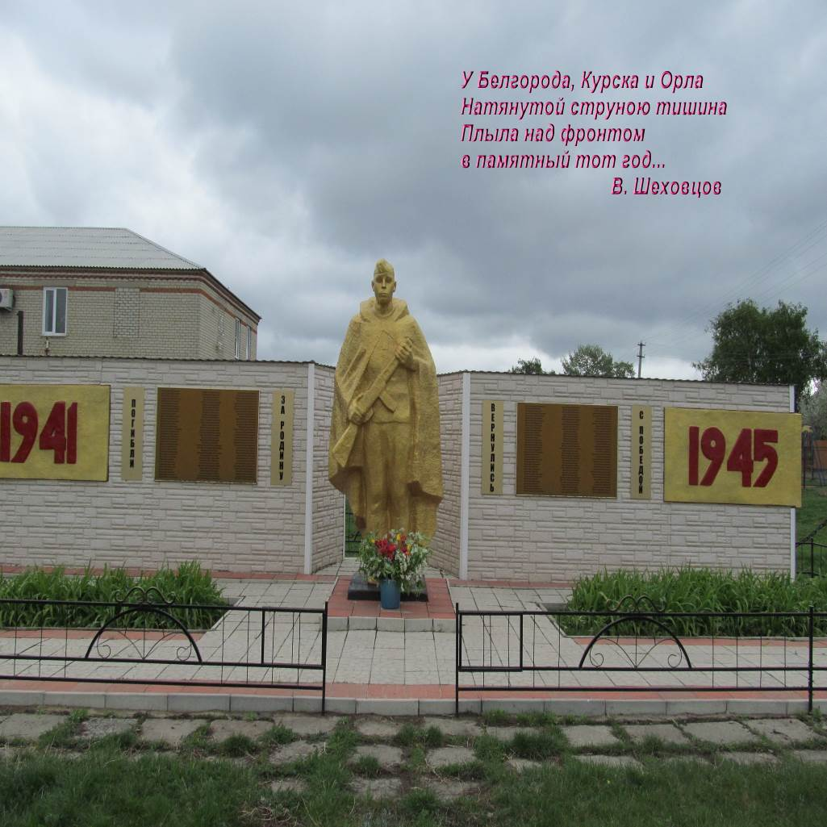
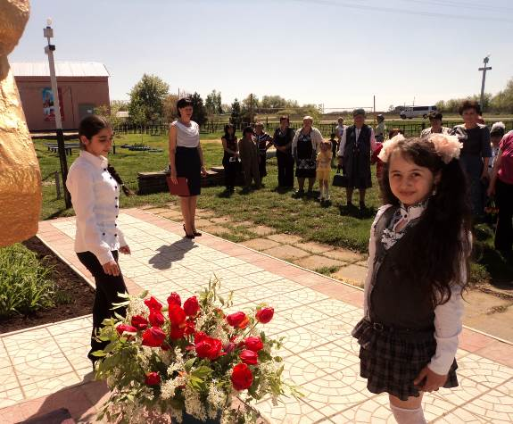

Памятник односельчанам, погибшим за Родину в годы
Великой Отечественной войны 1941 – 1945г.

